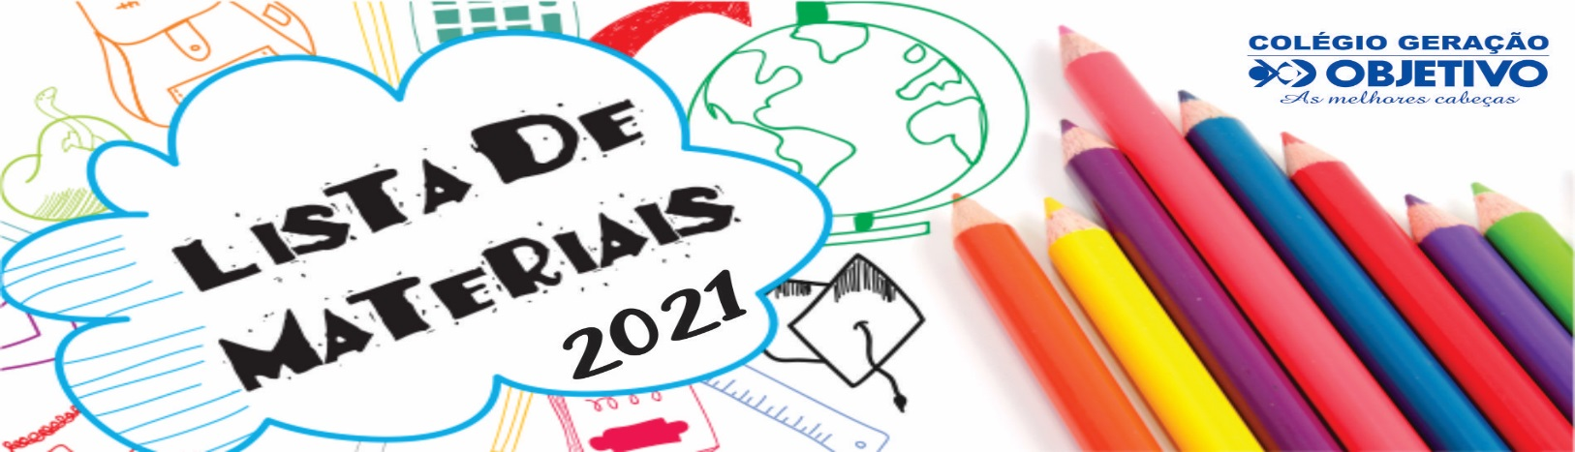

MATERNAL

MATERIAL DE ROTINA

1 mochila (recomendamos com rodinha) contendo shorts, camisetas, calcinhas ou cuecas, fraldas, lenço umedecido, 1 caixa de lenço de papel, pomada, sabonete, escova dental com suporte e 1 creme dental.
1 lancheira com guardanapo e toalhinha de pano.

MATERIAL DE USO DIÁRIO

2 blocos Canson A3 (20 folhas). Obs: Blocos encadernados separadamente, espiralados no sentido horizontal, capa transparente e contracapa preta.

MATERIAL DE USO COTIDIANO

1 resma de papel A4 – Chamex (210mmx297mm).
2 EVA camurçado na cor branco.
2 EVA liso na cor branco.
1 EVA estampado
1 EVA com de gliter.
3 caixas de massinha de modelar (12 unidades)
1 caixa de lápis de cera (meu gizão).
1 jogo pincel atômico piloto ponta grossa.
2 pinceis Tigre nº 22 e nº 8.
1 cola branca (90g).
3 metros de TNT (branco).
1 bloco de papel Romitec.
1 refil de cola quente fina
1 refil de cola quente grossa
1 bloco de papel lumi paper.
1 caixa de tinta guache em gel.
1 pote de tinta guache grande.
2 blocos de canson A4.
1 folha etiqueta Pimaco.
1 caixa organizadora (40x30cm).
1 avental para pintura.
1 rolo para pintura.
1 pasta maleta branca.

BRINQUEDOS
MENINOS E MENINAS

1 jogo pedagógico: lego, encaixe, quebra-cabeça, jogo da memória, pequeno construtor ou similar.
1 brinquedo para parque.

MENINAS

1 kit casinha de montar ou 1 boneca.

MENINOS

1 pacote de animais médios de plástico ou 1 carrinho.

Observações:

- Os materiais solicitados para o uso cotidiano deverão ser entregues no dia 03/02/2021 (quarta-feira) das 13h (MS) às 17h (MS). Solicitamos que os mesmos venham etiquetados (com o nome e série da criança).

- Os livros de literatura infantil para o Projeto de Leitura serão solicitados no início do ano letivo.

- Agenda Objetivo – É de uso obrigatório. Será entregue pelo colégio na primeira semana de aula.

- Serão solicitados ao longo do ano materiais escolares que precisarão serem repostos.

- Início do ano Letivo: 08/02/2021 (segunda-feira.

